

せんなん里海公園ページQRコードです。

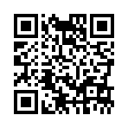

**No.29-12**

**里海公園NEWS!**

**七夕まつり～星にねがいを～**

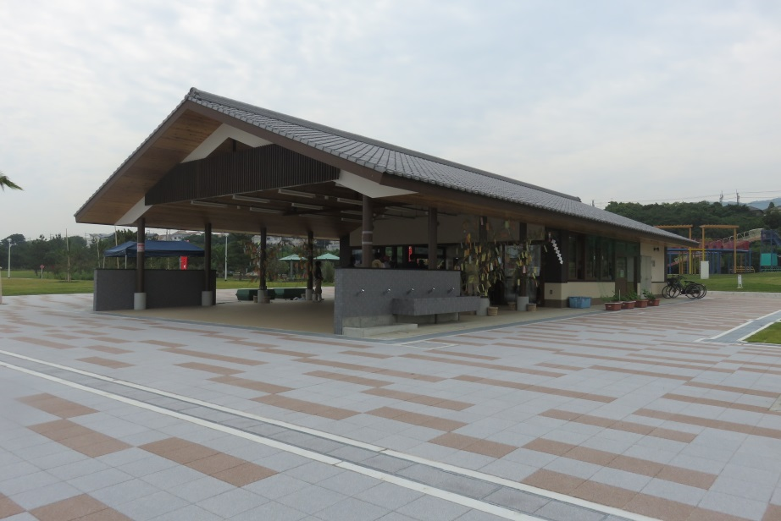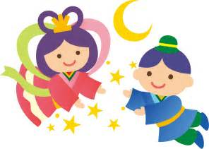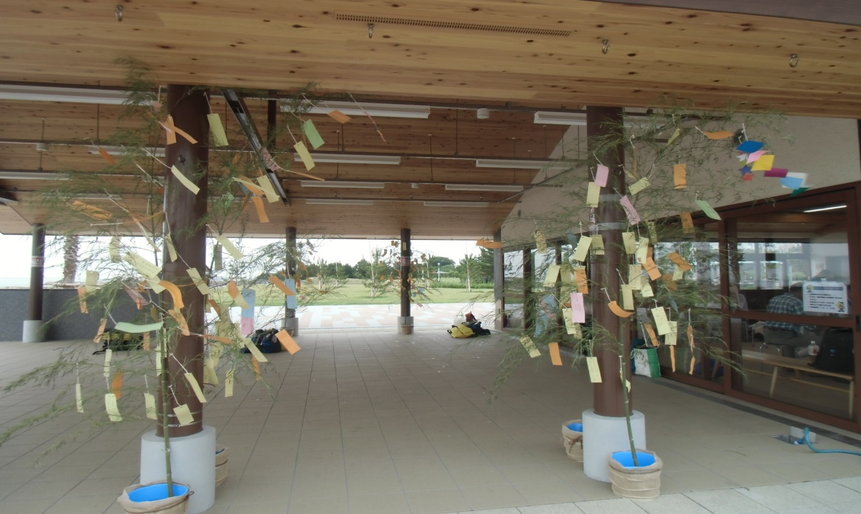**毎年恒例の七夕の飾り付け。　　　　　　本年度は、６月２１日～７月７日の期間しおさい楽習館前のオープンスペースに笹をし、皆様が願い事をしたためた　　　短冊の飾り付けを行ないました。**

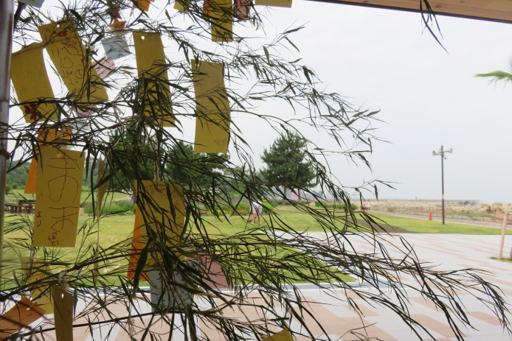**願い事は　「みんなが健康で、幸せに暮らせますように」　というのが一番多かったですね。**

**「ご逝去された方が、空から見守ってくれますように」と、ほろりとする様な、願い事もありました。**

**飾り付けが終わった短冊は、淡輪の船守神社へ奉納し、火にあげます。**

**みんなの願いが叶いますように・・・**

